Producent form wtryskowych - Alkaz Plastics
Dowiedz się kim jest producent form wtryskowych, który od prawie 30 lat dostarcza produkty wykonane z tworzyw sztucznych!

Rewolucja przemysłowa pozwoliła przedsiębiorcom na znaczne obniżenie kosztów produkcji, oraz dała możliwość masowej produkcji. Szybki rozwój gospodarki nie zatrzymał się, a ewoluował, gdy rozpoczęto wykorzystywać plastik w celu tanie tworzenia stosunkowo wytrzymałych produktów na szeroką skalę. Alkaz to producent form wtryskowych, który pomaga zaprojektować, wyprodukować i zmontować wysokiej jakości produkty wykonane z tworzyw sztucznych.

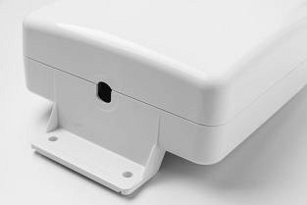
Kim jest producent form wtryskowych?
Producenci form wtryskowych to firmy, które zajmują się wytwarzaniem elementów z tworzyw sztucznych, wykorzystując do tego wtryskiwarki, które zapełniają wcześniej przygotowane formy. Warto pamiętać, że dobry projekt to główna składowa sukcesu, dlatego warto go dopracowywać jeszcze w fazie samej koncepcji. Zaniedbania w tym aspekcie mogą być kosztowne dla całego przedsiębiorstwa, dlatego warto postawić na sprawdzonych producentów, którzy zapewniają nie tylko wsparcie w procesie produkcji, ale przede wszystkim dzielą się swoim doświadczeniem, tak by produkt został jak najlepiej przystosowany do oczekiwań klienta.

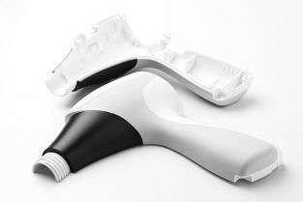
Dlaczego warto postawić na tworzywa sztuczne?
Przede wszystkim tworzywa są tanim materiałem, który cechuje się wysoką odpornością na związki chemiczne, oraz względnie wysoką odpornością na uszkodzenia mechaniczne. Dobry producent form wtryskowych pozwala stworzyć niemalże każdy wymarzony kształt niezależnie od jego wielkości.

